# 程序调用

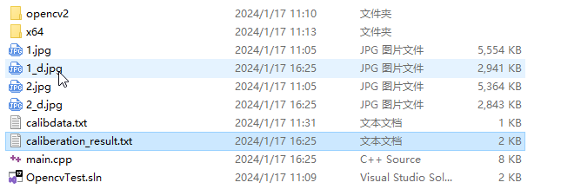

在sln目录下放置相机拍摄的图片，命名为1.jpg，2.jpg等（_d.jpg是经过校正过后的图片），数字代表相机需要，程序暂时以1号相机为基准。

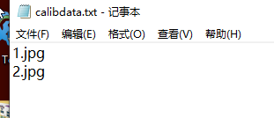

在calibdata.txt里加入所有图片文件名，文本文档的末尾不要有换行符。

运行后，在caliberation_result.txt查看结果

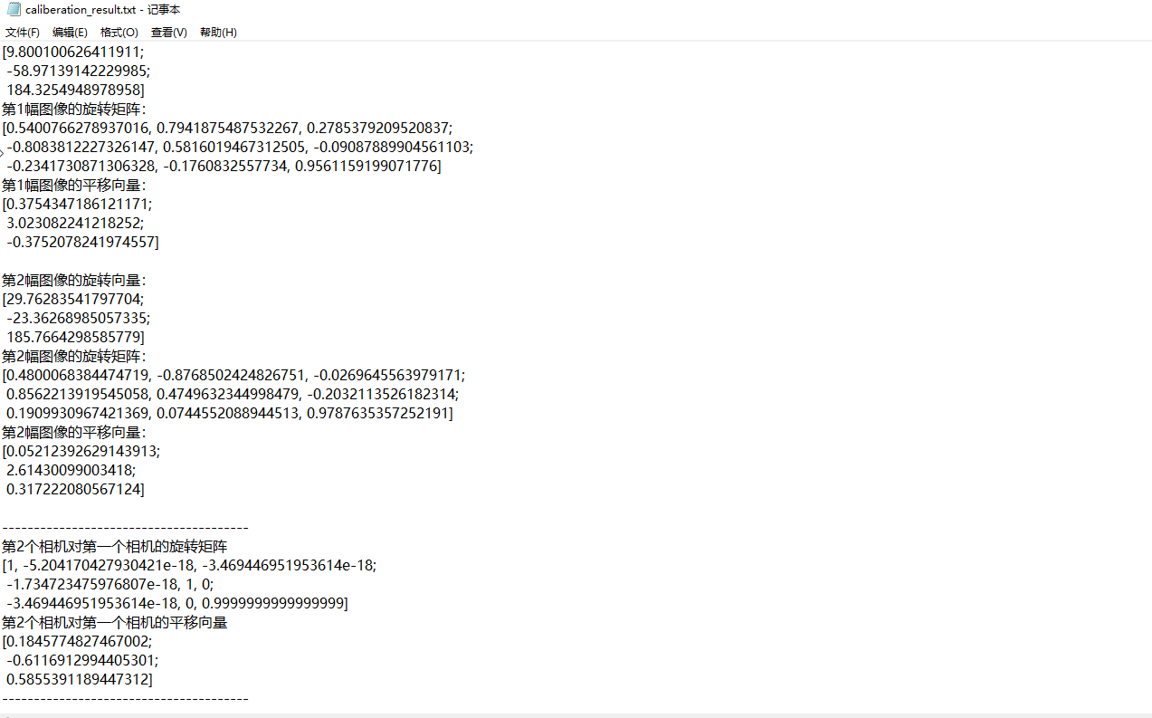

其中被“-------”包围的是相机相对于第一个相机的Rt变换。具体过程见代码。

# 原理

主要还是利用OpenCV内置的相机标定函数来求的相机的内参（畸变矩阵）和外参。需要用到如下的标定板。相机需要拍摄到完整的标定板。

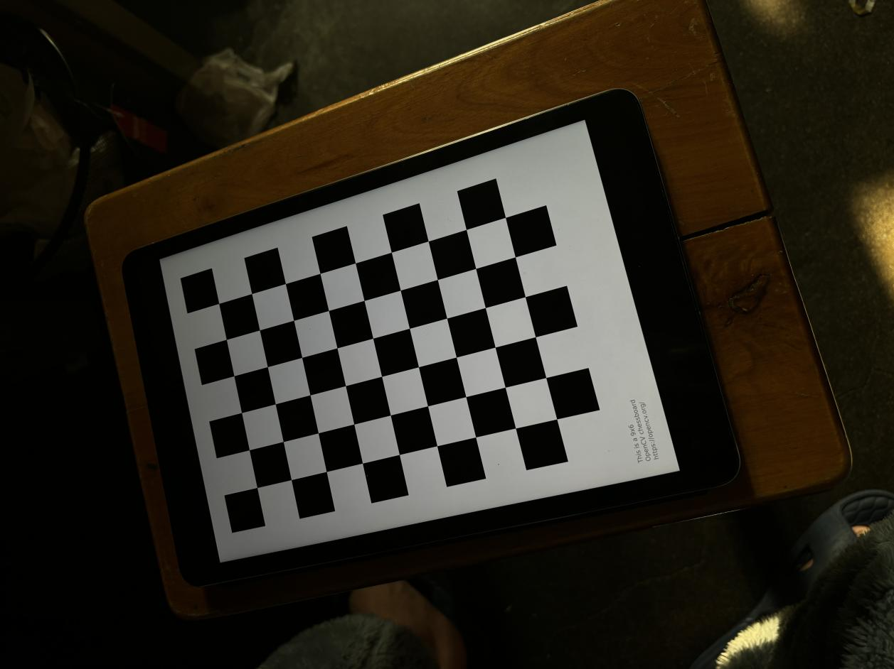

设对于第i个相机，标定板坐标系的原点到以相机i中心为原点的平移向量为 $T_{i}$。点 $P_{0}$ 是标定板坐标系中的点，对应到第i个相机坐标系中的点为 $P_{i}$。则有：

$$P_{i} = R_{i}(P_{0}−T_{i})$$

其中， $R_{i}$ 为标定板坐标系到第i个相机坐标系的旋转矩阵。进行简单变换得到：

$$P_{0}=R_{i}^{−1}P_{i}+T_{i}$$

对于第一个相机，有 $P_{1} = R_{1}(P_{0}−T_{1})$

带入，得到：

$$P_{1}=R_{1}(R_{i}^{−1}P_{i}+T_{i}−T_{1})$$

$$=R_{1}R_{i}^{−1}{(P}_{i}+R_{i}(T_{i}−T_{1}))$$

即：旋转矩阵为 $R_{1}R_{i}^{−1}$，位移向量为 $R_{i}(T_{i}−T_{1})$。